**Modelagem de dados**

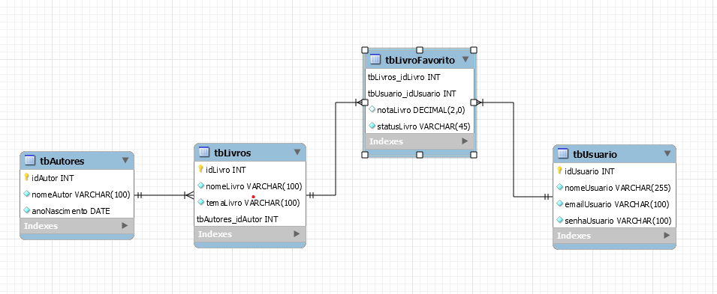

Um autor pode ter muitos livros porem um livro pode ter somente um Autor, Um usuário pode ter muitos livros e 1 livro pode ter muitos usuários, A tabela livros Favoritos contem o status e uma nota onde será atribuída somente se o status do livro for finalizado

CREATE DATABASE ac3Leo;

use ac3Leo;

CREATE TABLE tbAutores (

idAutor INT primary KEY auto_increment,

nomeAutor varchar(100) not null,

anoNascimento date not null

)auto_increment = 1000;

insert into tbAutores values

null,'Murray rothbard','1921-02-09'),

(null,'Hans Herman Hoppe','1975-09-03'),

(null,'Carl menger','1879-03-04'),

(null,'Ludwig von Mises','1921--05-03'),

(null,'Walter brock','1960-04-03');

CREATE TABLE tbLivros (

idLivro INT primary KEY auto_increment,

nomeLivro varchar(100) not null,

temaLivro varchar(100) not null,

fkAutor int,

foreign key (fkAutor) references tbAutores(idAutor)

)auto_increment = 100 ;

insert into tbLivros values

(null,'As seis lições ','economia',1003),

(null,'Ação Humana','economia',1003),

(null,'A Etica Libertaria','etica',1000),

(null,'Anatomia do estado','etica',1000),

(null,'Principios da economia','economia',1002),

(null,'Democracia o deus que falhou','politica',1001),

(null,'Oque deve ser feito','etica',1001),

(null,'Defendendo o indefensavel','etica',1004);

CREATE TABLE tbUsuario(

idUsuario int primary key auto_increment,

nomeUsuario varchar(100) not null,

emailUsuario varchar(100) not null,

senhaUsuario varchar(100) not null

);

insert into tbUsuario values

(null,'Severino Felipe','severino@gmail.com','123456'),

(null,'Luana Nicole ','Luana.nicole@gmail.com','password'),

(null,'Maria Peixoto','maria.peixoto@gmail.com','senhaforte'),

(null,'Lorena Moraes','lorena123@gmail.com','senha123'),

(null,'Yuri Porto','yuri.p@gmail.com','yurip1234') ;

CREATE TABLE tbLivroFavorito(

fkLivro int,

foreign key (fkLivro) references tbLivros(idLivro),

fkUsuario int,

foreign key (fkUsuario) references tbUsuario(idUsuario),

primary key (fkLivro,fkUsuario),

notaLivro decimal(2,0),

statusLivro varchar(45)

);

insert into tbLivroFavorito values

(100,4,10.0,'finalizado'),

(101,4,7.0, 'finalizado'),

(104,4,9.0,'finalizado'),

(102,2,null,'Não iniciado'),

(103,2,5.0,'finalizado'),

(103,5,null,'Não iniciado'),

(102,5,8.0,'finalizado'),

(105,1,6.0,'finalizado'),

(106,1,10.0,'finalizado'),

(101,3,7.0,'finalizado'),

(102,3,3.0,'finalizado');

-- Exibir os dados da tabela separadamente

select * from tbAutores;

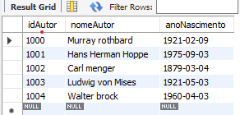

select * from tbLivros;

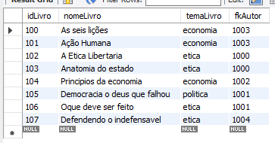

select * from tbUsuario;

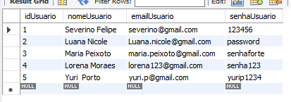

select * from tbLivroFavorito;

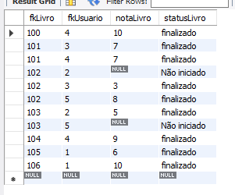

-- Exibir os dados das tabelas do relacionamento 1:n, de forma correspondente

select * from tbLivros join tbAutores on fkAutor=idAutor;

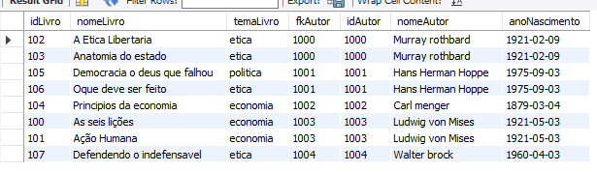

-- Exibir os dados das tabelas do relacionamento n:m, de forma correspondente;

select * from tbLivroFavorito

join tbLivros on fkLivro = idLivro

join tbUsuario on fkUsuario = idUsuario;

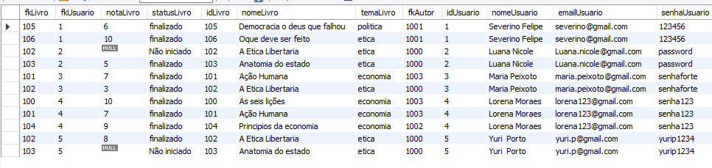

-- Exibir apenas um campo de uma entidade forte do relacionamento n:m e um campo da tabela associativa, de forma correspondente

select

u.nomeUsuario,

lf.fkLivro

from tbUsuario u

inner join tbLivroFavorito lf on fkUsuario=idUsuario;

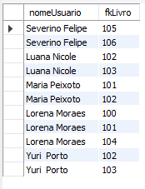

-- Exibir os dados da tabela associativa, utilizando o atributo numérico

-- com pelo menos uma função aprendida (SUM, AVG, MIN, MAX) e agrupando esses dados por um determinado campo.

select

l.nomeLivro,

round(avg(lf.notaLivro),2) as 'Media das notas atribuidas'

from tbLivroFavorito lf

inner join tbLivros l on fkLivro=idLivro

group by fkLivro;

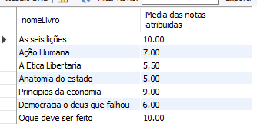

-- Exibir dados com LEFT ou RIGHT JOIN que não aparecem com o INNER JOIN.

select *

from tbLivros

left join tbLivroFavorito on fkLivro=idLivro

inner join tbAutores on idAutor=fkAutor

;

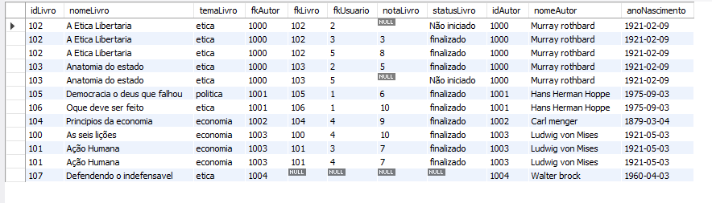

-- Excluir um registro ou atualizar algum dado de uma tabela, utilizando subconsulta.

update tbUsuario set senhaUsuario='hackeado' where idUsuario in (select (idUsuario) from tbUsuario where idUsuario < 3 );